**Dokumentacja Projektu**

**Członkowie Zespołu: Kamil Bank, Fryderyk Rutkowski, Miłosz Hewelt.**

**Temat Aplikacji: Biznes Menedżer zarządzaj pracownikami i towarem.**

**Przeznaczenie i zadania aplikacji: Aplikacja ma na celu ułatwienie prac logistycznych i uporządkowanie danych o pracownikach. Nasza aplikacja znacząco przyspiesza wymienione wyżej procesy, między innymi przez czytelne menu i uporządkowany styl aplikacji. Nasza aplikacja jest skierowana do osób, które zarządzają zasobami ludzkimi i towarem.**

**Podział Prac:**

**Kamil Bank:** Zaprogramowanie aplikacji, zaimplementowanie mechanik, odwołania aplikacji do bazy(Kwerendy Mysql),

**Fryderyk Rutkowski:** Projektowanie strony graficznej aplikacji i funkcji działania oprogramowania po stronie użytkownika.

**Miłosz Hewelt:** Wygląd, interfejs graficzny, wczytanie z bazy danych oddziałów i pracowników

**Tabela Zmiennych**

|  |  |  |  |  |
| --- | --- | --- | --- | --- |
| LP | Nazwa Pola/Okienka | Nazwa zmiennej | Typ | Uwagi |
|  |  |  |  |  |

**Interakcje przypisane do przycisków**

|  |  |
| --- | --- |
| **Nazwa** | **Funkcja** |
| **btnWorkers** | **Zmienia okno na okno podglądu zarządzania pracownikami** |
| **btnMagazine** | **Zmienia okno na okno podglądu zarządzania towarem** |
| **btnRemove** | **Usuwa dany oddział** |
| **btnModify** | **Modyfikuje baze danych** |
| **btnADD** | **Dodaje do bazy danych** |
| **btnSearch** | **Wyszukuje danego pracownika/ dany towar** |
| **btnCancel** | **Anuluje daną akcje** |

**Projekt Graficzny**

Okno główne - menu

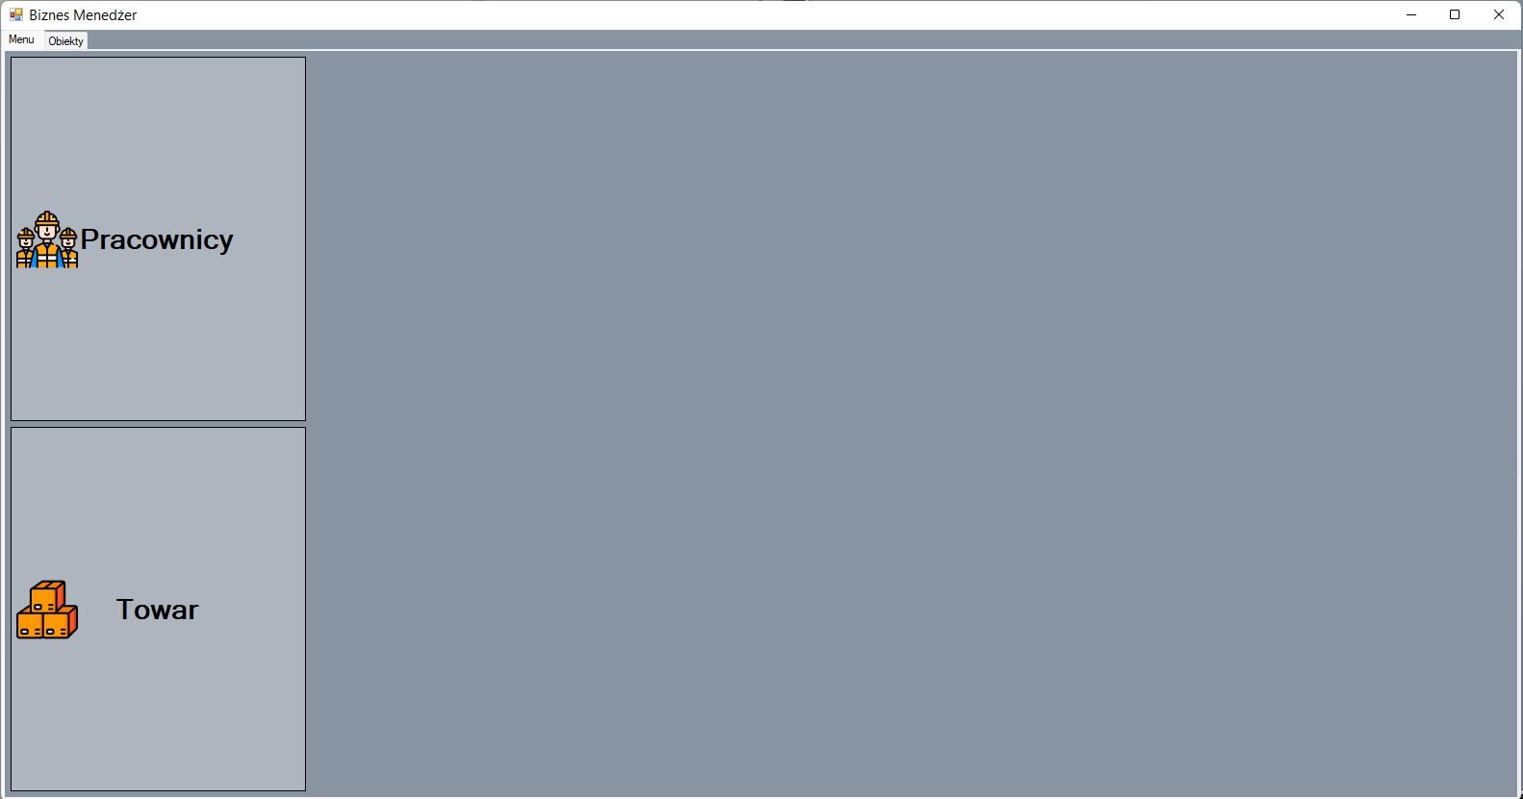

Okno główne - obiekty

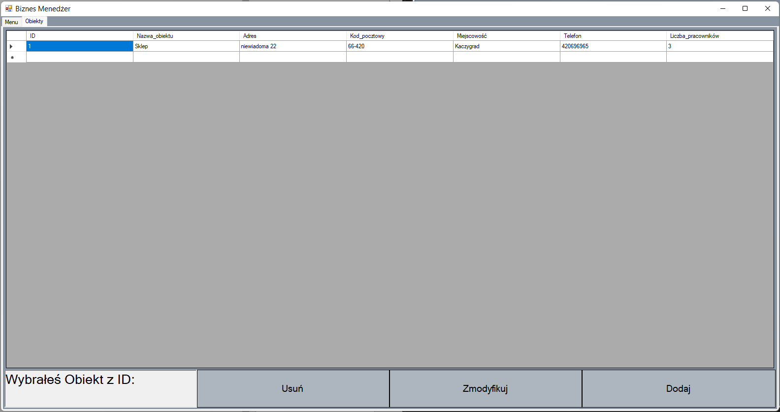

Okno pracowników - Dodaj

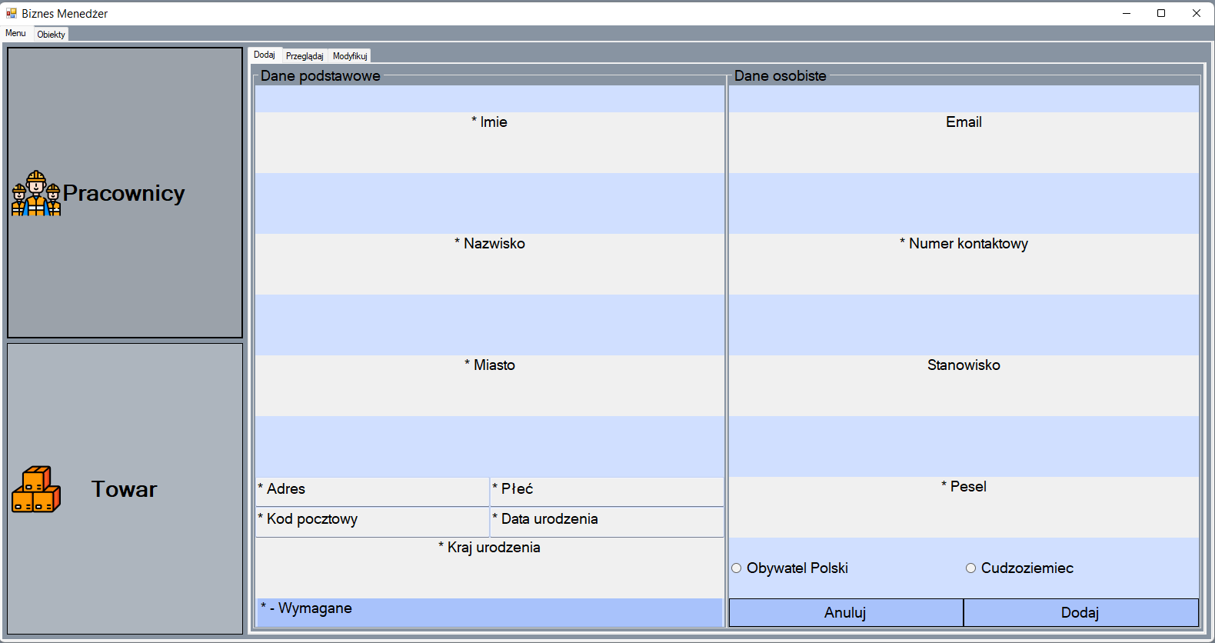

Okno pracowników - Przeglądaj

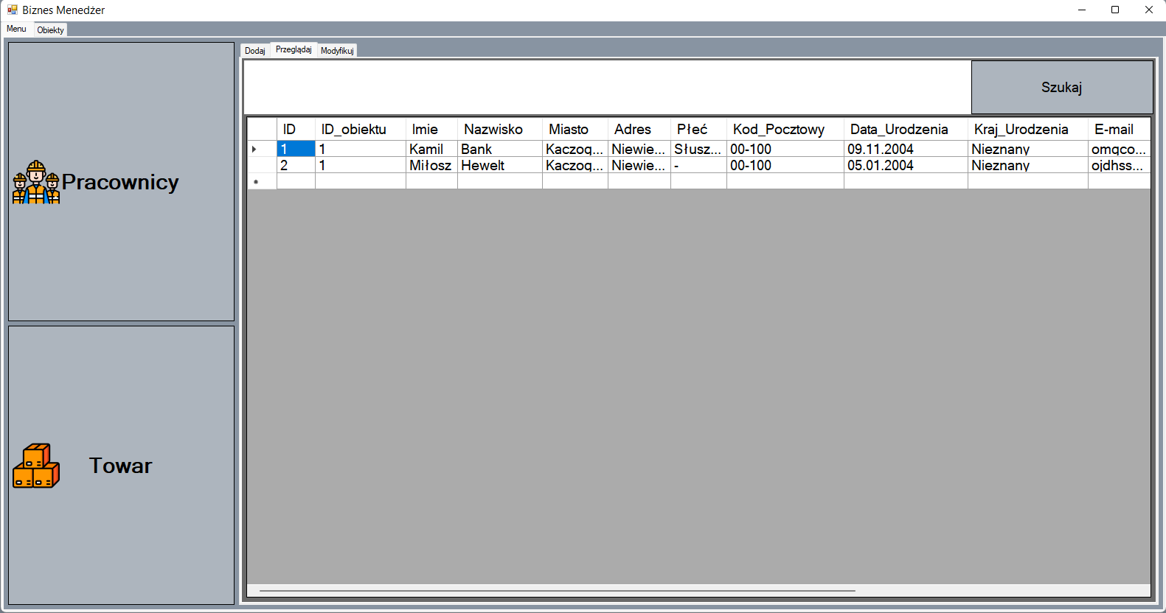

Okno pracowników - Modyfikuj

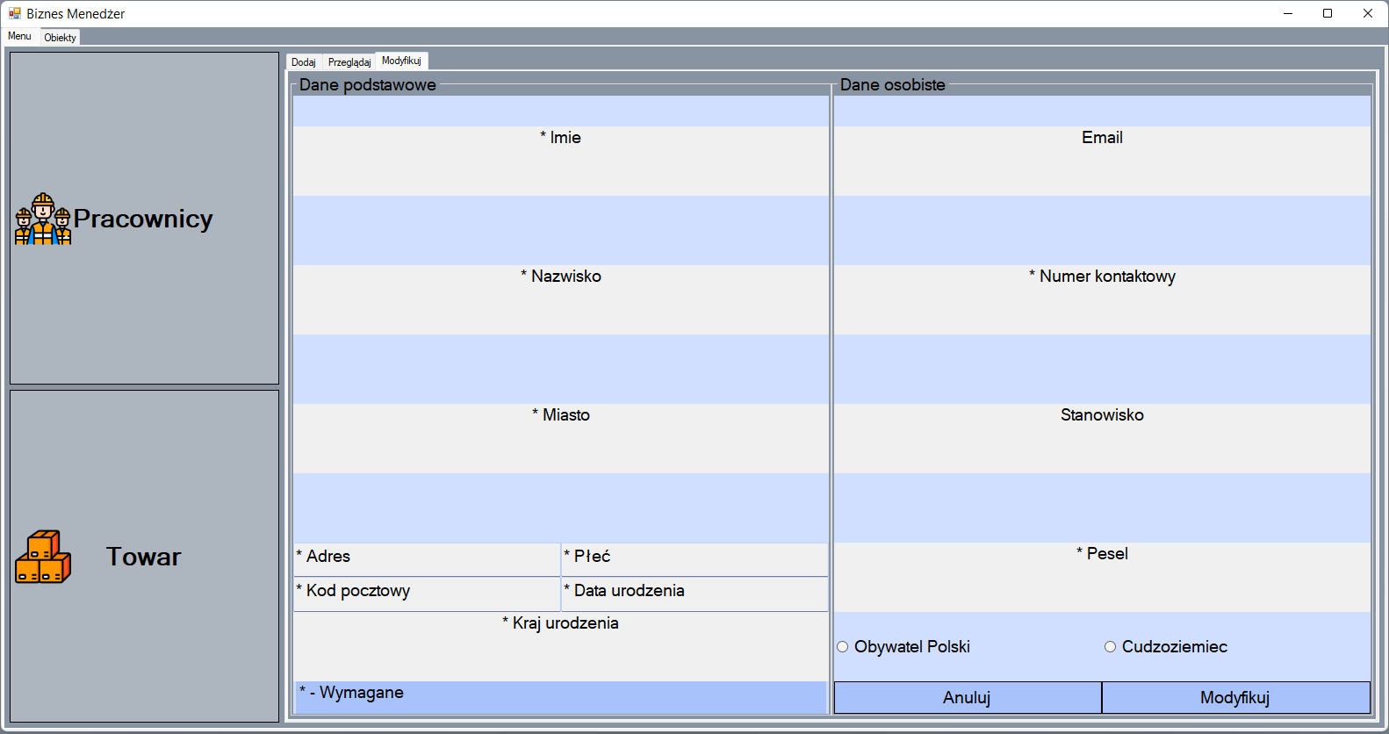

Okno towar

